- 網路管理
26.5 練習題組
26.5.1 小考
可在本書英文網站 (www.mhhe.com/forouzan) 練習本章互動式的小考題組。建議同學在繼續各題組練習之前上網作答，來檢驗對本章素材的了解程度。
26.5.2 問答題
- 假設 MIB 中的物件識別符有 3 個簡易變數。如果物件識別符是 x，那麼每一變數的物件識別符為何？
- 下列 BER 編碼中，其值的欄位長度為何？
04 09 48 65 6C 4C ⋯
- 分辨機構的內部和外部之間的資料訊務。
- SNMP 管理者執行的是客戶 SNMP 程式或伺服器 SNMP 程式？
- 在 SNMP 中，下列哪一個 PDU 是由 SNMP 客戶送給 SNMP 伺服器？
a. GetRequest b. Response c. Trap
- 網路管理者決定以新版本帳務軟體取代舊的，這裡牽涉到網路管理的哪一個範疇？
- SNMP 訊息會參照到 MIB 樹的葉節點嗎？解釋之。
- 下列哪一個不是組態管理的一部分？
a. 重新組態 b. 加密 c. 文件記錄
- 網路管理者決定將與 Internet 相連的路由器換為功能較強的，這裡牽涉到網路管理的哪一個範疇？
- MIB 的 if 物件定義為何？為何需要管理這個物件？
- 分辨反應故障管理和預防故障管理。
- 假設一可管理的物件只有 3 個簡易變數，那麼此物件在 MIB 樹中有多少葉子？
- 下列哪一個設備不能為 SNMP 管理者？
a. 路由器 b. 主機 c. 交換器
- 如果某個大專生可以壟斷軟體的存取，使得其他同學必須等待很長時間，則哪一部分的網路管理失敗？
- 分辨 SMI 和 MIB。
- 當 SNMP 攜帶下列的訊息時，其來源和目的地埠號各為何？
a. GetRequest b. Response c. Trap d. Report
- 找出下列 SMI 物件的型式（簡易、序列、多序列）。
a. 無號數
b. IP 位址
c. 物件名稱
d. 整數系列
e. 定義物件名稱、IP 位址和一個整數的記錄
f. 一系列的記錄，其中每個記錄是物件名稱再加上計數。
- 如果網路管理沒有取代生命週期已逾時的設備時，這裡牽涉到網路管理的哪一個範疇？
- 文字名稱「iso.org.dod」在 SMI 中的數字編碼為何？
- SMI 中可能有「iso.org.internet」這樣的名稱嗎？解釋之。
- 假設一可管理的物件有 3 個欄位的表格，此表格在 MIB 樹中的葉子有多少？
- 分辨 GetRequest PDU 和 SetRequest PDU。
- 下列哪一個不是 ISO 定義的五個網管範疇？
a. 故障 b. 效能 c. 人事
- SNMP 可參照表中的一整列嗎？換句話說，SNMP 可擷取或更動表中一整列的值嗎？
26.5.3 演練題
- 假設物件 x 有二個簡易變數：整數和 IP 位址。每一個變數的識別符為何？
- 使用 ASN.1 結構化資料型式的語法定義 SNMP 訊息（見圖 26.19）。
- 假設物件 x 有二個簡易變數和有二欄位的表格。每一個變數和表格每一欄的識別符為何？假設簡易變數在表格之前。
- 已知代碼 02040000C738，使用 BER 解碼。
- 可管理的其中一個物件（群組）是物件識別符為 (1.3.6.1.2.1.4) 的 ip 群組，其中(1.3.6.1.2.1) 是 MIB-2 的識別符，而 (4) 定義 ip 群組。在仲介中，此物件有 20 個簡易變數和 3 個表格。其中一個表格是路由（轉送）表，其識別符為 (1.3.6.1.2.4.21)。這個表格有 11 欄，其中第一個稱為 ipRouteDes，意思是目的地 IP 位址。假設索引是根據第一欄。假設表格目前有 4 列，其目的地 IP 位址分別為 (201.14.67.0)、(123.16.0.0)、(11.0.0.0) 和 (0.0.0.0)。請展示 SNMP 如何存取第二欄（稱為ipRouteIfIndex）的 4 個事例，它定義 IP 應送出的介面號碼。
- 使用 BER 展示如何將由 INTEGER 值 (2371)、OCTET STRING 值 ("Computer") 和IPAddress 值 (185.32.1.5) 所構成的結構化資料型式編碼，如下所示：
SEQUENCE
{
INTEGER 2371
OCTET STRING "Computer"
IP Address 185.32.1.5
}
- 物件 x 有二個簡易變數。SNMP 如何參照到每一個變數事例？
- 假設物件 x 只有一個 2 欄的表格。每一欄的識別符為何？
- 使用 ASN.1 中結構化資料型式的語法定義 GetRequest PDU（見圖 26.18）。
- 使用 BER 為 IPAddress 112.56.23.78 編碼。
- 假設管理者想知道仲介送出的使用者資料元個數（udpOutDatagrams 計數器的識別符是 1.3.6.1.2.1.7.4）。請展示在 GetRequest 訊息中 Varbind 的編碼，和仲介將傳送Response 訊息的編碼，如果目前計數器的值是 15。
- 使用 ASN.1 中結構化資料型式的語法定義 Response PDU（見圖 26.18）。
- 使用 BER 展示物件識別符 1.3.6.1.2.1.7.1（udp 群組中的 udpInDatagram 變數）的編碼。
- 已知代碼 300D04024E6F300706030103060500，使用 BER 解碼。
- 使用 BER 展示 OCTET STRING "Hello world." 的編碼。
- 使用 BER 展示 INTEGER 1456 的編碼。
- 假設由 INTEGER 值 (131) 和另一個結構由 IPAdress 值 (24.70.6.14)、OCTET STRING("UDP") 組成的資料結構。使用 BER 來為此結構編碼。
- 假設物件 x 有一簡易變數和兩個分別為 2 欄和 3 欄的表格。此變數的識別符和每一表格的每一欄的識別符為何？假設簡易變數在表格之前。
- 已知代碼 300C02040000099806040A05030E，使用 BER 解碼。
- 物件 x 有一個 2 欄的表格。目前此表格有 3 列，內容如下所示。如果表格索引是根據第一欄位值，請展示 SNMP 如何存取每一事例。
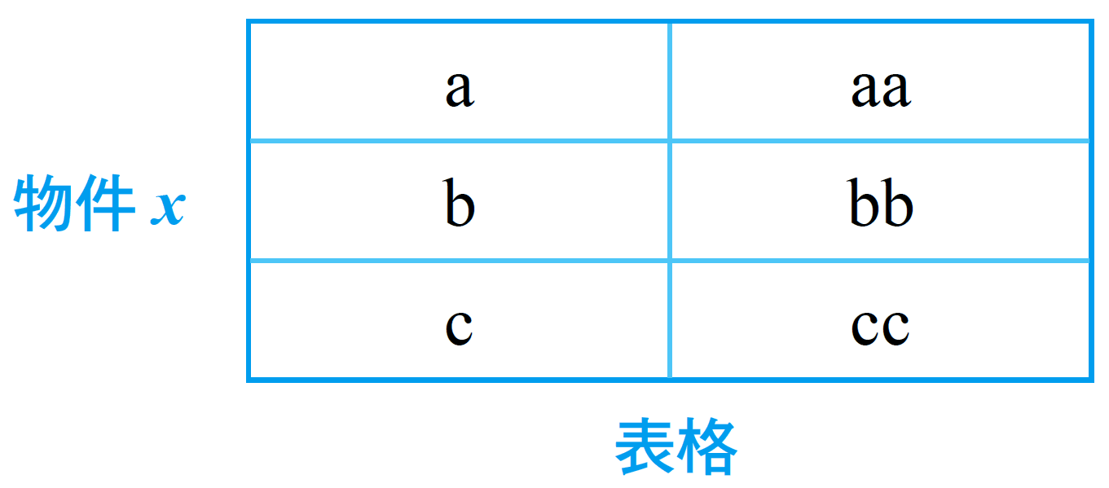
- 使用 ASN.1 中結構化資料型式的語法定義 VarbindList（見圖 26.19）。

